
项目迭代三用例文档
Gitming Project

2016-4-22
nanjing university

文档类别 | 用例文档 | 文档编号 | I3_UC_1.0
创建人 | 戴新颜 | 创建时间 | 2016/2/28
最后一次修改人 | 崔浩 | 最后一次修改时间 | 2016/4/22

用例列表
参与者 | ID | 用例
用户 | 1 | 用户信息查询
用户 | 2 | 项目信息查询
用户 | 3 | 用户信息统计
用户 | 4 | 项目信息统计
用户 | 5 | 用户注册与登陆
用户 | 6 | 查看推荐项目
用户 | 7 | 查看关注项目

系统用例图

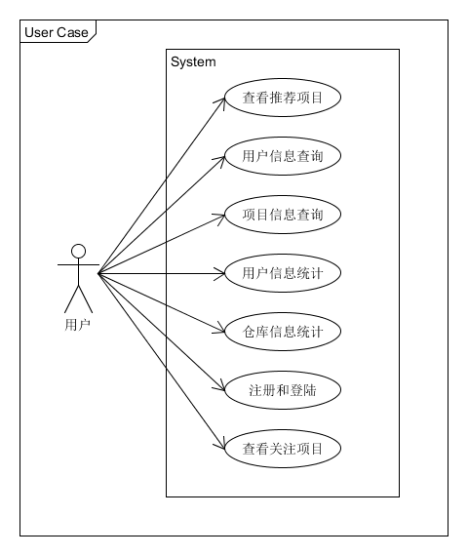

用例详细描述

1.用户信息查看

ID | 1 | 名称 | 用户信息查询
创建者 | 戴新颜 | 最后一次更新者 | 崔浩
创建日期 | 2016/2/28 | 最后更新日期 | 2016/3/12
参与者 | 用户
触发条件 | 用户需要查询github用户的信息
前置条件 | 用户端PC已经连接网络
后置条件 | 展示具体查询结果
正常流程 | 1 用户输入查询信息并查询（输入信息可以为标签选择）  2 系统展示Github用户列表  3 用户选择某个具体的GIT用户查看某个具体的信息  4 系统展示相应GIT用户的信息。包括： login， name，company，blog，location，email， followers，following，created_at，updated_at  以及用户能力的效率、质量和总评分数、用户能力的雷达图。  5 用户选择查看该Github用户的仓库信息。  6 系统显示该Github用户拥有的和贡献的仓库的信息，并给出该用户关联的仓库的热度评价。  7 用户选中要进行对比的两个Github用户。  8 系统展示用户对比的能力雷达图。  9 用户选择关注该用户  10 该用户显示为已关注
扩展流程 | 1a 用户输入格式非法  不予执行，提示错误  7a 用户选择将Github仓库与Github用户对比  不予执行，提示错误
特殊需求

2.项目信息查看
ID | 2 | 名称 | 仓库信息查询
创建者 | 戴新颜 | 最后一次更新者 | 戴新颜
创建日期 | 2016/2/28 | 最后更新日期 | 2016/2/28
参与者 | 用户
触发条件 | 用户需要查询GIT仓库
前置条件 | 用户端PC已经连接网络
后置条件 | 展示具体查询结果
正常流程 | 0 系统展示部分Github仓库列表  1 用户输入查询信息（查询信息包括标签的选择和项目名称的输入）并查询  2 系统展示符合查询条件的Github仓库列表  3 用户选择查看某一具体项目  4 系统显示查看项目stars、forks 、subscribers、contributors collaborator的数量、项目famous、contributor、mature、popular、hot、size的雷达图、项目名称、简介、Github地址、项目语言（统计图）  3 用户选择某个具体的repository查看具体的仓库某一item，item有：  a单个项目的所有关联用户信息  b 单个项目的commit活动统计  c 单个项目的commit时间段相对于月、周、日的统计  d 单个项目collaborator的关联度统计  e 单个项目collaborator贡献度的统计  f 与该项目相似的推荐项目  4 系统展示仓库对应的item内容  5 用户选择比较两个Github仓库  6 系统展示Github仓库雷达图的对比。  7 用户选择关注该项目  8 该项目显示为已关注
扩展流程 | 1a 用户输入格式错误  不予执行，提示错误
特殊需求

3、用户信息统计
ID | 3 | 名称 | 用户信息统计
创建者 | 崔浩 | 最后一次更新者 | 崔浩
创建日期 | 2016/3/11 | 最后更新日期 | 2016/3/11
参与者 | 用户
触发条件 | 用户需要查看Github用户信息统计
前置条件 | 用户端PC已经连接网络
后置条件 | 展示具体查询结果
正常流程 | 1 用户选择查看Github用户信息的统计情况  2 系统展示可以查看的统计项，包括（1）真实用户和组织的统计（2）部分company用户数量统计（3）用户blog统计（4）用户location统计（5）用户email统计（6）用户创建时间统计（7）用户repository数量统计（8）用户gist数量统计（9）用户followers数量统计（10）用户following数量统计（11）organization的user和repository统计  3 用户选择要查看的统计项  4 系统展示该统计项的具体信息
扩展流程
特殊需求

4、仓库信息统计
ID | 4 | 名称 | 项目信息统计
创建者 | 崔浩 | 最后一次更新者 | 崔浩
创建日期 | 2016/3/11 | 最后更新日期 | 2016/3/11
参与者 | 用户
触发条件 | 用户需要查看Github项目信息统计
前置条件 | 用户端PC已经连接网络
后置条件 | 展示具体查询结果
正常流程 | 1 用户选择查看Github项目信息的统计情况  2 系统展示可以查看的统计项，包括（1）项目语言统计（2）创建时间分布（3）项目贡献者（contributor）人数统计（4）项目collaborator人数统计  3 用户选择要查看的统计项  4 系统展示该统计项的具体信息
扩展流程
特殊需求

5、用户注册与登陆
ID | 5 | 名称 | 用户注册与登陆
创建者 | 崔浩 | 最后一次更新者 | 崔浩
创建日期 | 2016/4/22 | 最后更新日期 | 2016/4/22
参与者 | 用户
触发条件 | 用户希望登陆并记录自己的个人数据
前置条件 | 用户端PC已经连接网络
后置条件 | 显示已登陆，更新推荐项目列表
正常流程 | 1 用户选择注册  2 系统展示用户需要填写的信息，包括用户名，密码  3 用户填写信息并确认  4 系统提示注册成功  5 用户选择登陆，并输入用户名和密码  6 系统验证用户名和密码，提示输入成功
扩展流程 | 2a 用户输入的用户名和密码不符合格式要求  2.1 系统说明具体的格式要求  6a 不存在该用户  6.1 系统提示用户名不存在并拒绝登陆  6b 密码错误  6.1系统提示密码错误并拒绝登陆
特殊需求

6、查看推荐项目
ID | 6 | 名称 | 查看推荐项目
创建者 | 崔浩 | 最后一次更新者 | 崔浩
创建日期 | 2016/4/22 | 最后更新日期 | 2016/4/22
参与者 | 用户
触发条件 | 用户希望查看推荐项目
前置条件 | 用户端PC已经连接网络，用户已登陆
后置条件 | 展示具体查询结果
正常流程 | 1 用户选择查看推荐  2 系统展示推荐项目列表和可能感兴趣的人
扩展流程
特殊需求

7、查看关注项目
ID | 7 | 名称 | 查看关注项目
创建者 | 崔浩 | 最后一次更新者 | 崔浩
创建日期 | 2016/4/22 | 最后更新日期 | 2016/4/22
参与者 | 用户
触发条件 | 用户需要查看关注项目
前置条件 | 用户端PC已经连接网络，用户已登陆
后置条件 | 展示具体查询结果
正常流程 | 1 用户选择查看关注项目  2 系统展示该用户关注的项目和人
扩展流程 | 1a 用户未登陆  1.1 系统拒绝查看请求并要求用户登陆
特殊需求

